Лабораторна робота № 3.
Командний рядок управління пристроями CLI.
Віртуальні локальні мережі VLAN

1. Консоль
Більшість мережевих пристроїв компанії CISCO допускають конфігурацію. Для цього адміністратор мережі повинен підключитися до пристрою через пряме кабельне (консольне) підключення (рис. 5.1).
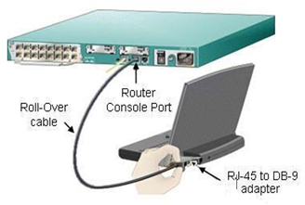
Рис. 5.1. Консольне підключення до мережевого пристрою
Отже, програмування пристроїв CISCO найчастіше роблять через консольний порт RJ-45. На рис. 5.2 і рис. 5.3 наведені фотографії консольних роз'ємів на маршрутизаторі і 2 варіанти консольного кабелю.
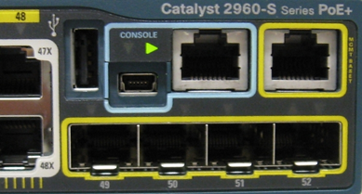
Рис. 5.2. Синім кольором показані роз'єми під керуючий (консольний) кабель
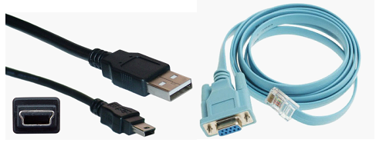
Рис. 5.3. Варіанти консольних кабелів

Примітка

Класичний консольний кабель має роз'єм DB9 для підключення до COM-порту комп'ютера і роз'єм RG-45 для підключення до консольного порту маршрутизатора. Зараз Cisco активно просуває нові маршрутизатори серій 28хх, 38хх і т.д. У них передбачена можливість конфігурації через USB-інтерфейс (використовуються звичайні USB-кабелі).

Підключивши консоль і отримавши доступ до пристрою через командний рядок, користувач (адміністратор мережі або мережевий інженер) може задавати різні команди і, тим самим, визначати параметри конфігурації обладнання.

2. Режими роботи з пристроєм при використанні CLI
Командний рядок являє собою місце, куди користувач вводить символи, що формують управлінський вплив. Робота з командним рядком здійснюється в декількох режимах (таблиця 5.1).
Таблиця 5.1. Режими командного інтерфейса
Режим | Переход в режим | Вид командной строки | Выход из режима
Користувацький | Підключення | Router> | logout
Привілейований | Enable. | Router# | disable
Глобальна конфігурація | Configure terminal | Router(config)# | exit,end или Ctrl-Z
Налаштування інтерфейсів | Interface | Router(config-if) | еxit

Декілька слів про вид командного рядка:
Router> Запрошення, яке характеризує призначений для користувача режим, в якому можна переглядати деяку статистику і проводити найпростіші операції на кшталт пинга. Це режим для мережевого оператора, інженера першої лінії техпідтримки, щоб він нічого не пошкодив і зайвого не дізнався. Іншими словами, команди в цьому режимі дозволяють виводити на екран інформацію без зміни установок мережевого пристрою.
Router# Запрошення в привілейованому режимі. Привілейований режим підтримує команди настройки і тестування, детальну перевірку мережевого пристрою, маніпуляцію з файлами і доступ в режим конфігурації. Потрапити в нього можна, ввівши команду enable.
Router(config)# Запрошення в режимі глобальної конфігурації. Він дозволяє нам вносити зміни в налаштування пристрою. Команди режиму глобального конфігурування визначають поведінку системи в цілому. Активується командою #configure terminal з привілейованого режиму.

Практична робота 5-1-1.
Знайомство з командами Cisco IOS

В Cisco Packet Tracer інтерфейс командного рядка для пристроїв доступний у вікні налаштувань параметрів мережевого пристрою на вкладці "CLI". Це вікно імітує пряме кабельне (консольне) підключення до мережних пристроїв. Робота з командним рядком (CLI) для настройки (програмування) мережевого проводиться за допомогою команд операційної системи Cisco IOS (рис. 5.4).
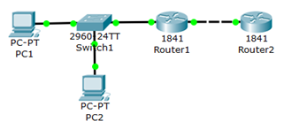
Рис. 5.4. Мережа для виконання команд ОС CiscoIOS
Вище ми говорили про режими командного інтерфейсу - призначеному для користувача, привілейованому і глобального конфігурація. Виконайте все команди входу і виходу в ці режими для Router1. При вході в мережеве пристрій Router1 і натисканні на клавішу Enter командний рядок має вигляд як на рис. 5.5. Вихід з призначеного для користувача режиму - logout.
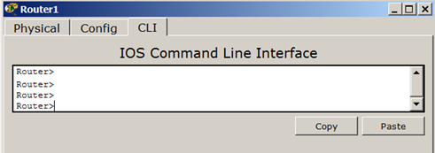
Рис. 5.5. Вид командного рядка в користувацькому режимі

Щоб отримати доступ до повного набору команд, необхідно спочатку активізувати привілейований режим командою enable. Про перехід в привілейований режим буде свідчити поява в командному рядку запрошення у вигляді знака #. Вихід з привілейованого режиму проводиться командою disable.

Примітка
Замість enable можна було набрати en. Команди в будь-якому режимі IOS розпізнає по першим унікальним символам.
Режим глобального конфігурування - реалізує потужні однорядкові команди, які вирішують завдання конфігурації. Для входу в режим глобального конфігурування використовується команда привілейованого режиму configure terminal. Вихід командою exit або end.

3. Установка пароля на вхід в привілейований режим

Пароль доступу дозволяє вам контролювати доступ в привілейований режим від недосвідчених користувачів і зловмисників. Нагадаємо, що тільки в привілейованому режимі можна вносити конфігураційні зміни. На Router1 встановіть пароль доступу в цей режим як "parol" командою Router1 (config) #enable password parol, потім вийдіть з привілейованого режиму мережевого пристрою, тобто перейдіть в призначений для користувача режим. Спробуйте знову зайти в привілейований режим. Як бачите, без введення пароля це тепер неможливо (рис. 5.6).

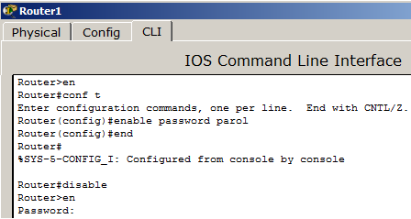
Рис. 5.6. Установка пароля на вхід в привілейований режим
Для зміни пароля введемо новий пароль привілейованого режиму ( рис. 5.7).
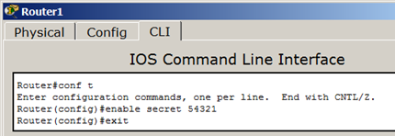
Рис. 5.7. Був пароль 12345, став пароль 54321
Для скидання пароля можна зробити перезавантаження роутера ( рис. 5.8).
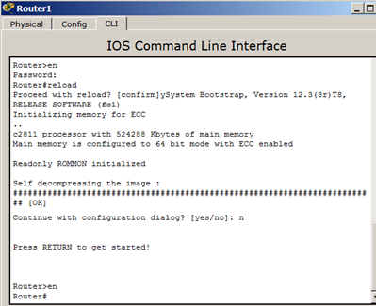
Рис. 5.8. Перезавантаження R1 командою reload

4. Поради при роботі з CLI
Всі команди в консолі можна скорочувати, але, важливо, щоб скорочення однозначно вказувало на команду. Використовуйте кнопку Tab і знак питання (?). При натисканні Tab скорочена команда дописується до повної, а знак питання (?), наступний за командою, виводить список подальших можливостей і невелику довідку по ним. Можна перейти до наступної команди, збереженої в буфері. Для цього натисніть на Стрілку вниз або Ctrl + N. Можна повернутися до команд, введеним раніше. Натисніть на Стрілку вгору або Ctrl + P (рис. 5.9).

Рис. 5.9. Стрілки Вгору або Вниз на клавіатурі дозволяють перегортати команди, які раніше використовувалася вами
Активна конфігурація автоматично не зберігається і буде втрачена в разі збою електроживлення. Щоб зберегти настройки роутера використовуйте команду write memory ( рис. 5.10).
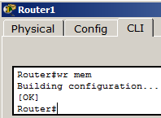
Рис. 5.10. Збереження поточної конфігурації R1

Завдання 5.1
Схема мережі показана на рис. 5.11.
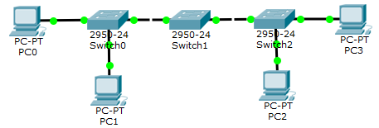
Рис. 5.11. Схема мережі

Потрібно:
1. Побудувати таку мережу
2. Змінити ім'я комутаторів Cisco;
3. Забезпечити парольний доступ до привілейованого режиму на комутаторах;
4. Задати ip-адреси і маски комутаторів (172.16.1.11/24, 172.16.1.12/24, 172.16.1.13/24);
5. Задати ip-адреси і маски мереж персональних комп'ютерів. (172.16.1.1/24, 172.16.1.2/24, 172.16.1.3/24, 172.16.1.4/24);
6. Переконатися в досяжності всіх об'єктів мережі по протоколу IP;
7. Переключившись в "Режим симуляції" і розглянути і пояснити процес обміну даними по протоколу ICMP між пристроями (виконавши команду Ping з одного комп'ютера на інший).

5. Віртуальні локальні мережі VLAN
VLAN (Virtual Local Area Network) — віртуальна локальна комп'ютерна мережа з групи хостів із загальним набором вимог. VLAN дозволяють хостам групуватися або дистанціюватися між собою. Пристрої, в межах однієї VLAN можуть спілкуватися, а вузли, що знаходяться в різних VLAN'ах, невидимі один для одного.

Практична робота 5-1-2. VLAN з одним комутатором
Для малювання ПК вибираємо в кінцевих пристрої настільний комп'ютер і, утримуючи Ctrl, (так швидше) натисніть 1 раз на ПК а потім малюйте потрібну кількість ПК, клацаючи мишкою (рис. 5.12). Цим прийомом ви зможете за один раз намалювати відразу 4 ПК.
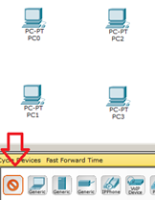
Рис. 5.12. Вибір пристрою, утримуючи Ctrl

Встановлюємо комутатор і, утримуючи Ctrl, створюємо підключення прямим кабелем, вибираючи порти комутатора. Після ініціалізації портів всі лампи загоряться зеленим. На схему буде дві підмережі (рис. 5.13).
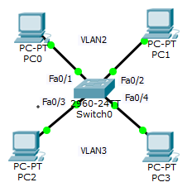
Рис. 5.13. Дві підмережі: VLAN2 і VLAN3

Примітка
Ім'я VLAN1 використовується за умовчанням, його краще в нашому прикладі не використовувати.
На комутаторі набираємо команду en і входимо в привілейований режим. Потім набираємо команду conf t для входу в режим глобального конфігурування. Якщо підвести курсор миші до портів комутатора, то ви побачите які порти в якому сегменті задіяні. Для VLAN3 - це Fa0 / 3 і Fa0 / 4 (припустимо, що це буде бухгалтерія - buh) і для VLAN2 - це Fa0 / 1 і Fa0 / 2 (припустимо, що це буде склад - sklad). Спочатку будемо конфігурувати другий сегмент мережі VLAN2 (sklad) - рис. 5.14.
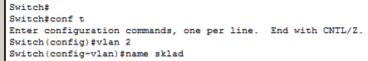
Рис. 5.14. VLAN2 отримує ім'я sklad
У віртуальній мережі VLAN2 налаштовуємо порти комутатора Fa0 / 1 і Fa0 / 2 як access порти, тобто порти для підключення користувачів ( рис. 5.15).
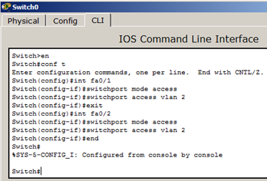
Рис. 5.15. Вказуємо порти комутатора для підключення користувачів

Тепер командою show vlan можна перевірити результат ( рис. 5.16).

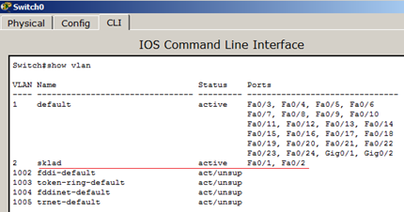
Рис. 5.16. Підмережа VLAN2 склад налаштована
Далі працюємо з VLAN3 ( рис. 5.17).
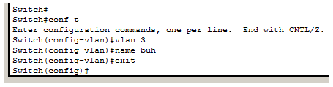
Рис. 5.17. VLAN3 отримує ім'я buh

У віртуальній мережі VLAN3 налаштовуємо порти комутатора Fa0 / 3 і Fa0 / 4 як access порти, тобто порти для підключення користувачів, потім командою show vlan можна перевірити і переконатися, що ми створили в мережі 2 сегмента на різні порти комутатора (рис. 5.18).
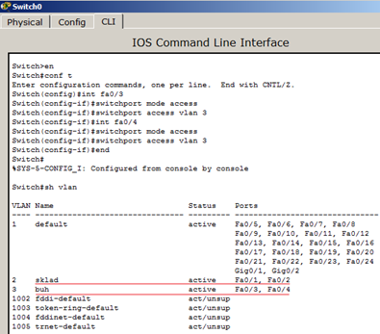
Рис. 5.18. Ми налаштували VLAN2 і VLAN3
Налаштовуємо IP адреса комп'ютерів – для VLAN2 з мережі 192.168.2.0, а для VLAN3 з мережі 192.168.3.0 ( рис. 5.19).
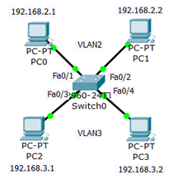
Рис. 5.19. Налаштовуємо IP адреса комп'ютерів
Перевіряємо зв'язок ПК в межах VLAN і відсутність зв'язку між VLAN2 і VLAN3 ( рис. 5.20).
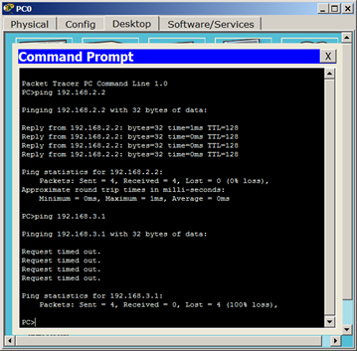
Рис. 5.20. Все працює так, як було задумано

Отже, на комп'ютері ПК0 ми переконалися, що комп'ютер в своєму сегменті бачить ПК, а в іншому сегменті - ні.

Практична робота 5-2-1.
Налаштування віртуальної мережі на комутаторі 2960

У даній роботі розглядається настройка VLAN на комутаторі фірми Сisco в програмі CPT. Ми вже робили подібну роботу. Але тут ми не тільки закріпимо пройдене, але і дізнаємося ряд нових команд Cisco IOS.
Створіть мережу, топологія якої представлена на рис. 5.21.
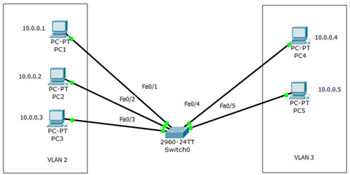
Рис. 5.21. Схема мережі з одним комутатором

Завдання даної роботи є створення 2х незалежних груп комп'ютерів: ПК1-ПК3 повинні бути доступні тільки один для одного, а друга незалежна група - комп'ютери ПК4 і ПК5.

6. Налаштування комутатора

Спочатку сформуємо VLAN2. Двічі клацніть лівою кнопкою миші по комутатора. У вікні, перейдіть на вкладку CLI. Ви побачите вікно консолі. Натисніть на клавішу Enter для того, щоб приступити до введення команд. Перейдемо в привілейований режим, виконавши команду enable:
Switch> en
За замовчуванням всі ПК об'єднані в VLAN1. Для реалізації мережі, яку ми запланували, створимо на комутаторі ще два VLAN (2 і 3). Для цього в привілейованому режимі виконайте наступну команду для переходу в режим конфігурації:
Switch # conf t
Тепер вводимо команду VLAN 2. Даною командою ви створите на комутаторі VLANс номером 2. Покажчик введення Switch (config) # зміниться на Switch (config-vlan) # це свідчить про те, що ви конфігуріруете вже не весь комутатор в цілому, а тільки окремий VLAN, в даному випадку VLAN номер 2 ( рис. 5.22).

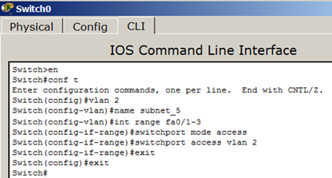
Рис. 5.22. Лістинг команд для формування VLAN2

Примітка
Командою VLAN2, ми створюємо на комутаторі новий VLAN з номером 2. Команда name subnet_5 привласнює ім'я subnet_5 віртуальної мережі номер 2. Виконуючи команду interface range fast Ethernet 0 / 1-3 ми переходимо до конфігурації інтерфейсів fast Ethernet 0/1, fast Ethernet 0/2 і fast Ethernet 0/3 комутатора. Слово range в даній команді, вказує на те, що ми будемо конфігурувати не один порт, а діапазон портів. Команда switch port mode access конфигурирует обраний порт комутатора, як порт доступу (access порт). Команда switch port access vlan 2 вказує, що даний порт є портом доступу для VLAN номер 2.
Вийдіть з режиму конфігурації, двічі набравши команду exit і перегляньте результат конфігурації (рис. 5.23), виконавши команду sh vl br. Як бачимо, на комутаторі з'явився VLAN з номером 2 і ім'ям subnet_5, портами доступу якого є fast Ethernet 0/1, fast Ethernet 0/2 і fast Ethernet 0/3.

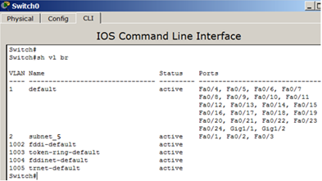
Рис. 5.23. Перегляд інформації про VLAN на комутаторі

Примітка
Команда shvlbr виводить інформацію про існуючі на комутаторі VLAN-ах. В результаті виконання команди на екрані з'явиться: номера VLAN (перший стовпець), назва VLAN (другий стовпець), стан VLAN (працює він чи ні) - третій стовпець, порти, що належать до даного VLAN (четвертий стовпець).
Далі аналогічним чином створимо VLAN 3 з ім'ям subnet_6 і зробимо його портами доступу інтерфейси fastEthernet 0/4 і fastEthernet 0/5. Результат показаний на рис. 5.24.

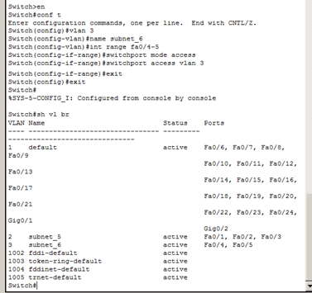
Рис. 5.24. Результат - настройка на коммутатореVLAN2 і VLAN3

7. Перевірка результатів роботи

Мережа налаштована і потрібно її протестувати. Результат позитивний, якщо в межах своєї VLAN комп'ютери доступні, а комп'ютери з різних VLAN не доступні (рис. 5.25). У нас все п'ять комп'ютерів знаходяться в одній мережі 10.0.0.0/8, але вони знаходяться в різних віртуальних локальних мережах.
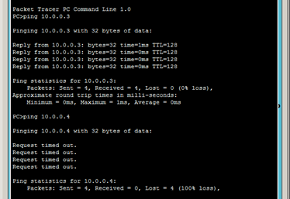
Рис. 5.25. Пинг з PC1 на PC3 і PC4

Практична робота 5-2-2.
VLAN з двома комутаторами. Розділяється загальний канал (транк)
На практиці часто виникає завдання поділу пристроїв, підключених до одного або декількох комутаторів на кілька непересічних локальних мереж. У разі, якщо використовується тільки один комутатор, то це завдання вирішується шляхом конфігурації портів комутатора, вказавши кожному порту до якої локальної мережі він належить. Якщо ж використовується кілька комутаторів (рис. 5.26), то необхідно між комутаторами крім даних передавати інформацію до якої локальної мережі відноситься кадр. Для цього був розроблений стандарт 802.1Q.
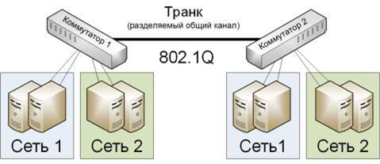
Рис. 5.26. Віртуальні локальні мережі (VLAN) з використанням двох комутаторів

Від теорії перейдемо до практики і зробимо дублювання нашої мережі (тій, яка була показана раніше на рис. 5.21). Для цього виділимо всю мережу інструментом Select (Виділити), і, утримуючи клавішу Ctrl, перетягнемо на нове місце в робочій області програми. Так ми зробимо копіювання ( рис. 5.27).
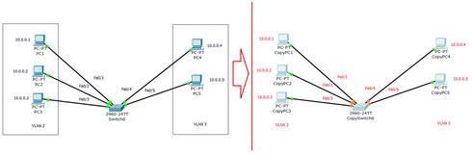
Рис. 5.27. Дублюємо мережу з одним комутатором
З'єднаємо комутатори перехресним кабелем (кросом) через найпродуктивніші порти – Gigabit Ethernet ( рис. 5.28).
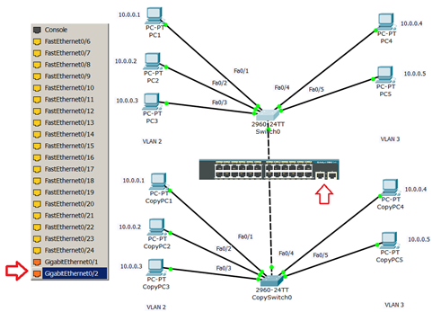
Рис. 5.28. З'єднуємо комутатори через Gigabit Ethernet порти
Тепер поправимо настройки на дублікаті вихідної мережі ( рис. 5.29).
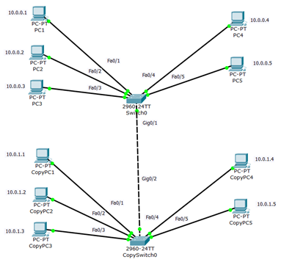
Рис. 5.29. Налаштовуємо мережу-дублікат
Зазначимо новий варіант підмереж VLAN2 і VLAN3, а також виділимо trunk (транк) зв'язок комутаторів ( рис. 5.30).
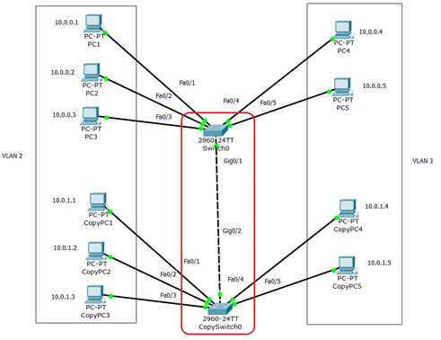
Рис. 5.30. У мережі позначаємо підмережі VLAN2 і VLAN3

8. Налаштовуємо транк порт Gig0/1
При налаштуванні Gig0 / 1 на комутаторі Switch0 ми міняємо стан порту і вказуємо vlan 2 і 3 для роботи з ним ( рис. 5.31).
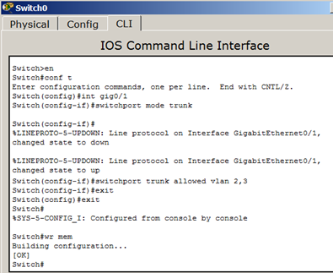
Рис. 5.31. Настраиваем транк порт Gig0/1 на коммутаторе Switch0

9. Налаштовуємо транк порт Gig0/2
Транк порт Gig0/2 на комутаторе CopySwitch0 налаштовуємо аналогічно ( рис. 5.32).
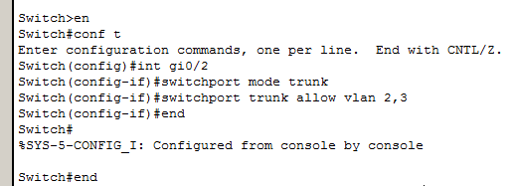
Рис. 5.32. Налаштовуємо trunk порт Gig0/2 на комутаторе CopySwitch0

10. Діагностика результатів роботи
Перевіряємо пінг з PC1 в різні vlan (рис. 5.33) .Все відмінно: в межах своєї vlan ПК доступні, а між ПК різних vlan зв'язку немає.
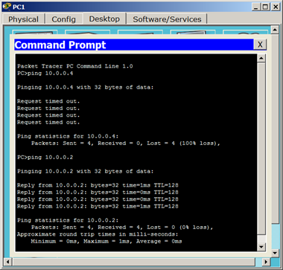
Рис. 5.33. Пинг з PC1 в різні vlan
Приклад описаної вище і повністю налаштованої VLAN (файл task-5-2.pkt) додається.

Практична робота 5-3.
Налаштування віртуальної мережі з двох світчей і чотирьох ПК.

Нижче ми розглянемо як налаштувати VLAN з двох світчей і чотирьох ПК.
Створіть мережу, топологія якої представлена на рис. 5.34. Поки в мережі 10.0.0.0 немає поділу на VLAN - все комп'ютери доступні між собою.

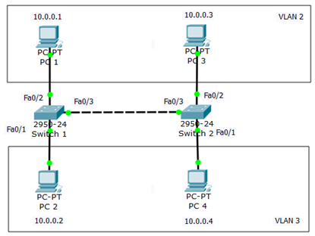
Рис. 5.34. Схема мережі
Отже, підмережі Vlan 2 належать порти комутаторів Fa0 / 2, а Vlan 3 належать порти комутаторів Fa0 / 1.
11. Налаштування VLAN 2 і VLAN3
Перейдіть до налаштування комутатора Switch1. Відкрийте його консоль. У вікні, перейдіть на вкладку CLI, увійдіть в привілейований режим і налаштуйте VLAN 2 і VLAN3. Потім перегляньте інформацію про існуючі на комутаторі VLAN-ах командою: Switch1 # sh vl br ( рис. 5.35).
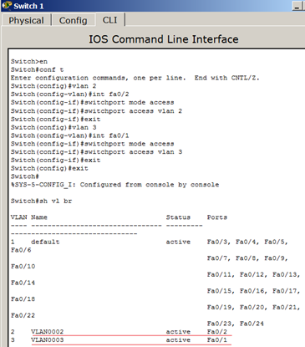
Рис. 5.35. Конфігурацфія Switch1
Аналогічним чином настройте Switch2, виходячи з того, що за умовами завдання у нас Fa0 / 2 розташований в Vlan2, а Fa0 / 1 знаходиться в Vlan 3 (це не завжди так). Результат конфігурації S2 показаний на рис. 5.36.
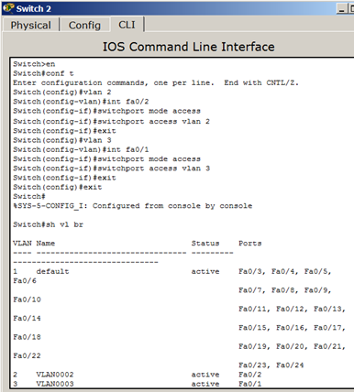
Рис. 5.36. Конфігурація Switch2
Отже, підмережі Vlan 2 належать порти комутаторів Fa0 / 2, а Vlan 3 належать порти комутаторів Fa0 / 1. Оскільки в даний момент немає обміну інформації про Віланів, то всі комп'ютери роз'єднані ( рис. 5.37).
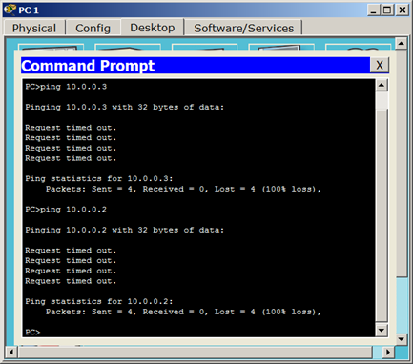
Рис. 5.37. Зв'язків між ПК немає

12. Налаштування зв'язку комутаторів через транковий порт

Тепер організуємо магістраль обміну між комутаторами. Для цього налаштуємо третій порт Fa0 / 3 на кожному комутаторі як транковий. Увійдіть в консоль комутатора Switch1 і задайте транковий порт ( рис. 5.38).

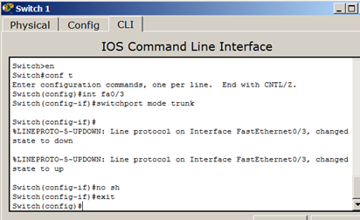
Рис. 5.38. Налаштовуємо транковий порт на S1

Відкрийте конфігурацію коммутатораS1 на інтерфейсі Fastм Ethernet 0/3 і переконайтеся, що порт транковий ( рис. 5.39).

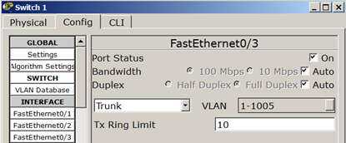
Рис. 5.39. Конфігурація інтерфейсу FastEthernet0 / 3 на Switch1

На комутаторі Switch2 інтерфейс FastEthernet 0/3 автоматично налаштується як транковий ( рис. 5.40).

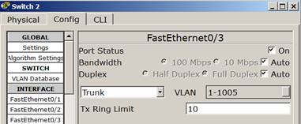
Рис. 5.40. Конфігурація інтерфейсу FastEthernet0 / 3 на Switch2

Тепер комп'ютери, що входять в один вілан повинні пінгувати, а комп'ютери в різних віллах будуть взаємно недоступні ( рис. 5.41).

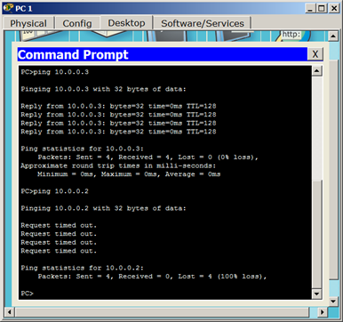
Рис. 5.41. Перевірка зв'язку PC1 з ПК в VLAN 2 і VLAN 3

